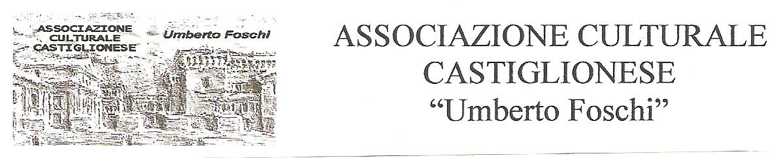

Nel salone sociale in Via Zattoni 2/A a Castiglione di Ravenna

Organizza

per sabato 21 maggio 2011 alle ore 21,00

per la serie

“Incontri con L’Autore”

La presentazione del libro “ ZIRUDELI”

Edito dalla società “Il Ponte Vecchio” di Cesena

( antologia delle opere di Dino Ricci )

da parte della Dott.ssa Rosalba Benedetti

Insegnante ed Esperta di dialetto
che ne ha curato la prefazione

Sarà presente Italo Graziani Presidente della Pro Loco Decimana,
che ha finanziato la stampa dell’opera

Alcune composizioni saranno lette da Sauro Mambelli

Al termine piccolo momento conviviale riservato a tutti i convenuti

Per la collaborazione si ringrazia la Banca Romagna Cooperativa filiale di Castiglione di Ravenna
Piazza della Libertà, 7 tel.0544950145

